Martes
19
de octubre

3° de Secundaria
Lengua Materna

Los mensajes publicitarios: entre la realidad y los sueños

Aprendizaje esperado: Identifica el efecto de los mensajes publicitarios en los consumidores.

Énfasis: Diferenciar entre la información presentada en los mensajes publicitarios y la realidad.

¿Qué vamos a aprender?

Asegúrate de tener a la mano un cuaderno y bolígrafo o lápiz para que puedas tomar nota sobre las ideas más importantes o la información que sea desconocida para ti.

Por otra parte, tu libro de texto te será de gran utilidad para que consultes el Aprendizaje esperado.

El propósito será analizar la información que presentan los anuncios publicitarios, y cómo diferenciar las características reales de un producto de aquéllas que únicamente están dirigidas a cautivar a los consumidores, pero están alejadas de su realidad.

¿Has pensado alguna vez por qué un mensaje publicitario puede llegar a provocar el mismo efecto en diversas personas?

Aprenderás a diferenciar entre la información presentada en los mensajes publicitarios y la realidad.

¿Te has preguntado qué tan influenciados estas por la publicidad? ¿Qué impacto puede llegar a causarte si no eres capaz de distinguir entre la información que es veraz de la que no lo es?

¿Qué hacemos?

La publicidad es una forma de comunicación, y gracias a los recursos de los que se vale como: la imagen, el color y la palabra, transmite su mensaje en forma de anuncios que tienen como base creativa los sueños, las emociones y las fantasías de los consumidores.

En la vida cotidiana, te ves constantemente rodeado de mensajes publicitarios por todas partes, y por diversos medios como la televisión, la radio, el Internet, las revistas, así como en las paredes de edificios y el transporte público, ya que se trata de medios y espacios que alcanzan una gran difusión entre la gente.

Sin embargo, quienes observan estos anuncios no están desamparados ante ellos. Gracias al acceso que tienes actualmente a diversos medios de comunicación y a una postura crítica, eres capaz de tomar decisiones informadas, como consumidores, antes de elegir un producto o servicio.

En este sentido, es importante que reflexiones también acerca de: ¿qué influye en las personas para adquirir un producto?, ¿sus decisiones responden a sus necesidades reales o se dejan llevar por la publicidad y mercadotecnia? ¿Qué está detrás de los productos?, ¿cuántos se han dejado llevar por los anuncios bonitos y llamativos de un producto? Muchos han sido víctimas de la manipulación que ejerce la publicidad.

Los anuncios publicitarios han sido diseñados para influir en sectores determinados, ya que son uno de los medios más efectivos de comunicación.

Seguramente ya conoces algunos aspectos de los que se valen los publicistas para llamar la atención del público, sin embargo, bajo una mirada analítica y critica, es posible contrarrestar los efectos que los anuncios publicitarios producen en los consumidores a través del uso de imágenes, estereotipos y colores llamativos, así como del manejo de frases cortas y concretas que están cuidadosamente diseñadas para que el consumidor pueda mantenerlas en tu mente y asociarlas o recordarlas fácilmente, lo que te permitirá cuestionar si las características que se ofrecen son ciertas o no.
Revisa cuáles son algunas de las estrategias de las que se apoyan los expertos en publicidad para generar impacto en la población consumidora.
Piensa en un mapa mental. Pon al centro la idea principal que es: estrategias de la publicidad:
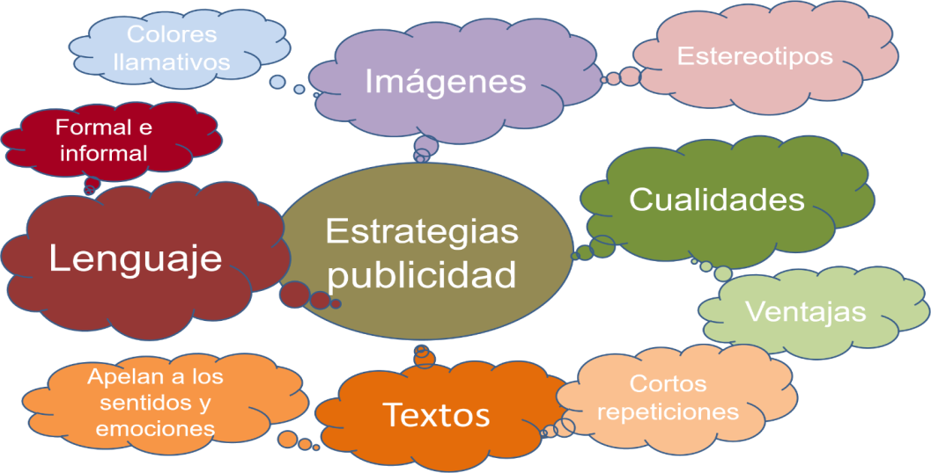

Una de las estrategias es la imagen que muestran del producto. El apoyo de las imágenes es fundamental, ya que es a través de estas como los consumidores se enganchan a primera vista, sin ponerse a pensar en que muchas de las imágenes que presentan han pasado por un proceso de edición que se aleja de la realidad que conoces. Esto hace que los consumidores, anhelen ser, tener o estar como la modelo o el modelo que ven, o adquirir algún producto que se ve maravilloso; además presenta como deseables una serie de estereotipos que están lejanos a la realidad, con cierta apariencia física, o el acceso a un estilo de vida irreal.

La siguiente estrategia consistiría en la presentación de las cualidades del producto. De igual manera se exponen las ventajas que tienen los productos en los anuncios publicitarios; sin embargo, estas supuestas ventajas, si acaso lo son de verdad, son exageradas al grado de que llegan a ser inverosímiles, pero están presentadas de tal forma, que se toman como ciertas.

Otra estrategia son las frases que usan para persuadir al consumidor; es muy posible que recuerdes la frase de algún comercial, porque las palabras empleadas son “pegajosas”, ya sea porque se repiten más de dos veces, porque son palabras que antes no habías escuchado, porque las relacionas con otra idea, pero sobre todo porque llegan a los deseos, emociones y sentimientos.

El tipo de lenguaje que usan los anuncios publicitarios está cuidadosamente elegido y diseñado, de acuerdo con el tipo de público al cual va dirigido el producto: puede ser formal o informal, por ejemplo, según a quién se quiera comunicar el mensaje.

Ahora que ya tienes tu mapa mental, elabora una conclusión de todas las ideas que acabas de trabajar en tu gráfico.

A partir de lo que anotas, puedes decir que las estrategias de la publicidad recurren a recursos tanto lingüísticos como estilísticos con la finalidad de influir en las personas, a través de un discurso visual y auditivo. En ocasiones, estos discursos representan realidades que no corresponden al contexto social de muchos de los consumidores, y esto también forma parte de las estrategias de la publicidad, que son determinantes en el consumo y hábitos que adquiere la población.

¿Te has preguntado alguna vez por qué los mensajes publicitarios pueden influir en tus decisiones?

Sabes, ante todo, que la función del anuncio publicitario es captar la atención de la gente y resaltar las características del producto o servicio que ofrece.

Pero, ¿cómo piensas que sucede esto?

La publicidad es un medio que ejerce gran influencia en la vida de las personas; se trata de una herramienta poderosa a la que suelen recurrir los negocios para ofrecer sus servicios o dar a conocer sus productos al público consumidor. Para ello, echa mano de múltiples recursos comunicativos que buscan despertar interés e incluso crear una necesidad.

El impacto de los mensajes publicitarios puede generar en la sociedad controversias y opiniones encontradas, pero en general la publicidad tiene el don de cautivar a las personas a quienes se dirige.

Los diseñadores utilizan toda su creatividad en la composición de diversos elementos como imágenes, sonidos y texto, para que el público reciba el mensaje esperado, casi siempre destacando los beneficios de un producto y las ventajas que el consumidor obtendrá si lo adquiere.

Para aplicar lo aprendido realiza la siguiente actividad.

Pon atención en los anuncios que se publican en medios impresos, televisión, radio o internet, elige tres de ellos, si tu elección es de radio o televisión, te recomiendo que los grabes, o que anotes sus características principales, ya que los estarás revisando para hacer la actividad.

Identificarás la información que es real y la que no lo es en los anuncios que seleccionaste, con el apoyo de algunas preguntas que te ayudarán a llevar a cabo tu análisis.

- ¿Qué relación tiene el anuncio con la realidad?
- ¿Cuáles son los elementos del anuncio que consideras falsos?
- ¿Cuál es la relación entre los modelos y su contexto?

Diseña una tabla de tres columnas: en la primera, anota el anuncio, en la segunda, escribe los elementos que son reales y cuáles no lo son, y en la tercera, argumenta tu análisis.
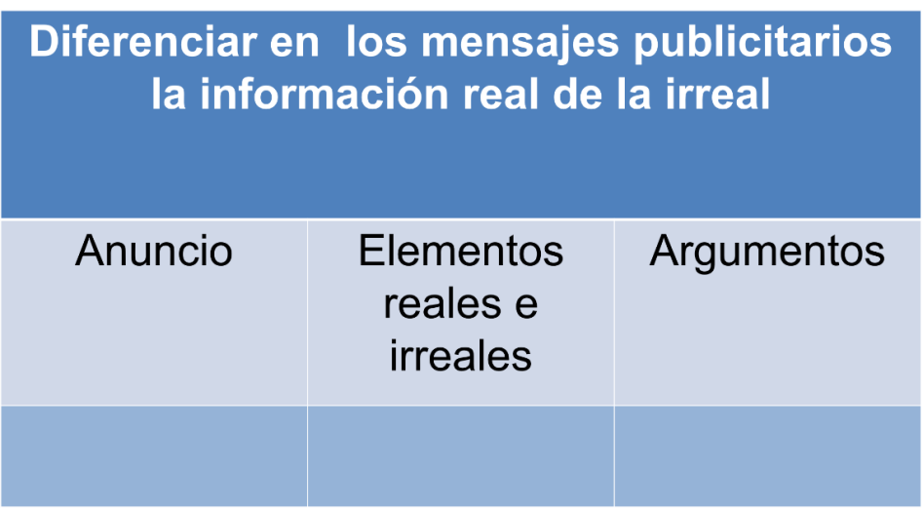

La información que consideres en esta actividad será de gran utilidad para complementar el reto del final de la sesión.

Algunos de los recursos a los que recurren los mensajes publicitarios para convencer o persuadir a los consumidores sobre las virtudes, cualidades o eficacia de los productos o servicios que se promocionan son:

- Promesas referents a la imagen propia
- Promesas vinculadas a la percepción emocional y proyectos de vida (éxito, bienestar, alegría, felicidad).
- Promesas relacionadas con el éxito social (fama, aceptación, popularidad).

Los mensajes no necesariamente están ofreciendo el producto; muchas veces lo que venden es una imagen.

En el caso del lenguaje verbal, las palabras son cuidadosamente elegidas para despertar los sentidos, las emociones, los deseos y hasta las fantasías de los receptores de los mensajes. En este sentido, la función de los eslóganes, o lemas, que son las frases que identifican la publicidad de un producto determinado, juega un papel importante en la creación de una campaña, ya que cada palabra que contiene busca tener un efecto en quien lo ve o lo escucha. Generalmente, estas palabras contienen una promesa de éxito o felicidad, y genera falsas expectativas en el futuro.

Cómo pudiste darte cuenta, los anuncios publicitarios, para cumplir su función apelativa, suelen recurrir a estereotipos, proyectos de vida y expectativas sociales, a aquello que desea, que piensas que es bonito, deseable o atractivo. Por lo tanto, el efecto que un mensaje publicitario puede causar que el consumidor se identifique con las ideas o imágenes que promueve, y piense que la manera de “hacerlas realidad” es adquiriendo ese producto o servicio.

Analiza algunos ejemplos de anuncios publicitarios para que esto quede más claro. Recuerda que identificar los elementos que conforman un mensaje publicitario, así como cuáles se enfatizan y con qué intención, forma parte de nuestro aprendizaje para construir una actitud crítica, que te ayude a evaluar el tipo de información que contienen los anuncios comerciales, y así lograr acercarse de manera más selectiva a ellos. De esta manera, su impacto e influencia será menor en la toma de decisiones.

Los anuncios que observarás son ficticios, es decir, inventados, pero puedes compararlos con los anuncios que ves en televisión, Internet, en espectaculares o que escuchas a través de la radio.

Para el primer anuncio, deja volar un poco tu imaginación y piensa en un mundo donde en lugar de personas, habitan lápices. Estos habitantes se comportan igual que tú, es decir, como personas.

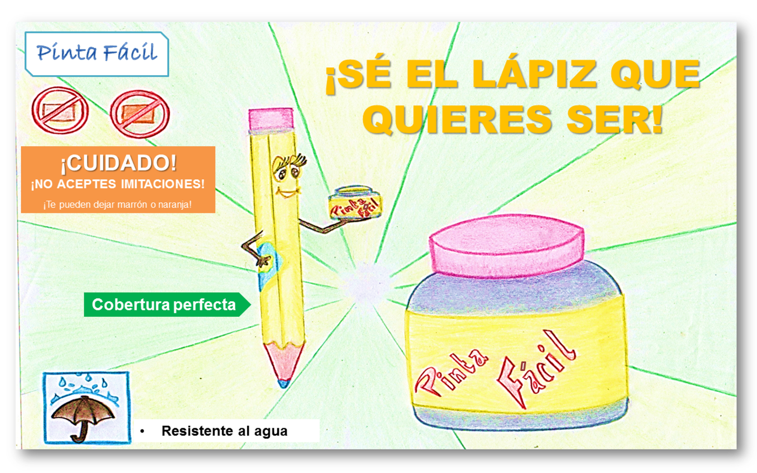

Este anuncio utiliza varias frases que enuncian las virtudes de su producto, en este caso, se trata de una especie de maquillaje para lápices, por lo que el receptor del anuncio es la población de los lápices.

Observa que las frases que utiliza el anuncio, hacen referencia a estereotipos sobre los lápices como “ser amarillo significa ser bonito, nuevo y delgado”, “ser de un color diferente es feo”.

Puedes identificar estos estereotipos gracias a la imagen del lápiz que está usando el producto, es un lápiz azul cuya goma no está desgastada, no está mordido y parece que su punta es de fábrica.

Además, el eslogan del anuncio “Pinta fácil, sé el lápiz que quieres ser” hace pensar a los lápices que pueden cambiar su color natural con el producto que anuncian, y que ese cambio de color es algo que realmente desean. Esta idea se refuerza con la imagen del lápiz que está sonriendo mientras se aplica “Pinta fácil”.

Este anuncio crea la expectativa en el receptor de que los lápices amarillos son más felices sólo por ser amarillos. Esta idea tiene un impacto emocional en el consumidor quien, al tomar como verdadera esta idea, actuará conforme a ella y comprará el producto que anuncia.

Después de haber hecho este análisis, puedes darte cuenta de que la información que presenta el anuncio es distinta de la realidad, ya que la felicidad no depende totalmente de cómo se vean, en este caso “ser amarillo”, sino que implica varios factores.

Observa otro ejemplo:

En este segundo ejemplo, observas la imagen de una hamburguesa que se ve como cualquier otra; sin embargo, la soya no tiene el mismo color marrón que la carne cocida y, aunque sí contiene proteína, ésta no es de origen animal sino vegetal, por lo que es un error llamarle “carne”.

Por otro lado, el anuncio también dice que el pan integral tiene fibra, y que ésta ayuda a mejorar la digestión, lo cual es cierto. Sin embargo, el anuncio, a través de la imagen, relaciona la buena digestión con el hecho de ser delgado, por lo que el consumidor puede pensar que si come pan integral, adelgazará o que la obesidad es sinónimo de mala digestión, y si uno mira el “plato del buen comer”, el pan se encuentra en el grupo de los cereales, mismos que se deben consumir con moderación, pues su contenido calórico es alto y de ninguna manera una mayor ingesta de éstos ayudará a mantenerse delgado ni con un cuerpo saludable, por lo tanto, si bien es cierto que el consumo de fibra como la que contiene el pan integral promueve una buena digestión, esto no necesariamente lleva a mantener un cuerpo esbelto, como sugiere el anuncio.

En resumen, en el anuncio se presenta una serie de argumentos derivados de la información y de las imágenes que la acompañan; éstos son:

- Que la soya es una proteína igual que la carne, por lo que el consumidor puede pensar que saben igual.
- Que la obesidad es consecuencia de mala digestión y que se puede solucionar comiendo alimentos “integrales”.
- Que la fibra contenida en los panes integrales ayuda a regular el peso de las personas que los consumen.

Recuerda que los argumentos son razones que se dan para convencer a los demás sobre tu opinión. En este caso, los argumentos que se derivan del anuncio publicitario de la “Sana-Burger” intentan convencer al público de consumir su producto (la Sana-Burger) diciendo que es un producto “saludable”, que sabe igual a los productos no saludables o “menos saludables”.

No olvides que este tipo de alimentos, la comida rápida, como las hamburguesas y otros platos, en realidad son poco saludables, tanto por sus ingredientes, que a menudo no son frescos y contienen demasiada grasa y sodio, como por la forma en que se preparan.

Los eslógan de ambos anuncios (“Pinta fácil, el lápiz que quieres ser” y “Sana-Burger, la hamburguesa más saludable y deliciosa”) son frases que buscan quedarse en la mente del consumidor, no como un recuerdo sino como algo significativo. Es una frase que hace recordar al receptor las características que la marca resalta de su producto.

Cómo puedes darte cuenta, analizar y discutir sobre la publicidad puede generar opiniones encontradas. Hay quienes la cuestionan fuertemente y piensan que sus efectos son negativos, o que crean estereotipos sobre aquello que hace felices a las personas.

Sin embargo, no todas las campañas publicitarias son iguales. Piensa en otros ejemplos.

Hasta el momento, sólo has analizado anuncios de tipo comercial, es decir, cuyo objetivo se centra en ofrecer un producto o servicio para que el consumidor lo compre. Sin embargo, también existe la publicidad que proporciona información real y responsable, como las campañas educativas, o las campañas de salud, además de las culturales, cívicas y deportivas, cuya función es aconsejar y convencer al público para que actúe de una manera que resulte beneficiosa para toda la comunidad.

En el caso de las campañas sociales, la función del lenguaje que predomina, además del apelativo, es la función referencial, porque puede aportar datos estadísticos o información sobre hechos o eventos reales con la finalidad de que el receptor conozca la realidad de su entorno y se sienta motivado a modificar ciertas conductas.

Piensa, por ejemplo, en las campañas sobre el lavado de manos recurrente, el reciclado de basura o el uso de medios de transporte que no tengan motores de combustión interna, para evitar la emisión de gases de efecto invernadero, y así paliar el cambio climático a nivel mundial.

Pero, ¿qué tanto te mueve realmente la publicidad? ¿Te has preguntado cómo impacta la publicidad a las personas que te rodean? Observa la siguiente propuesta para que analices el contenido de los mensajes publicitarios.

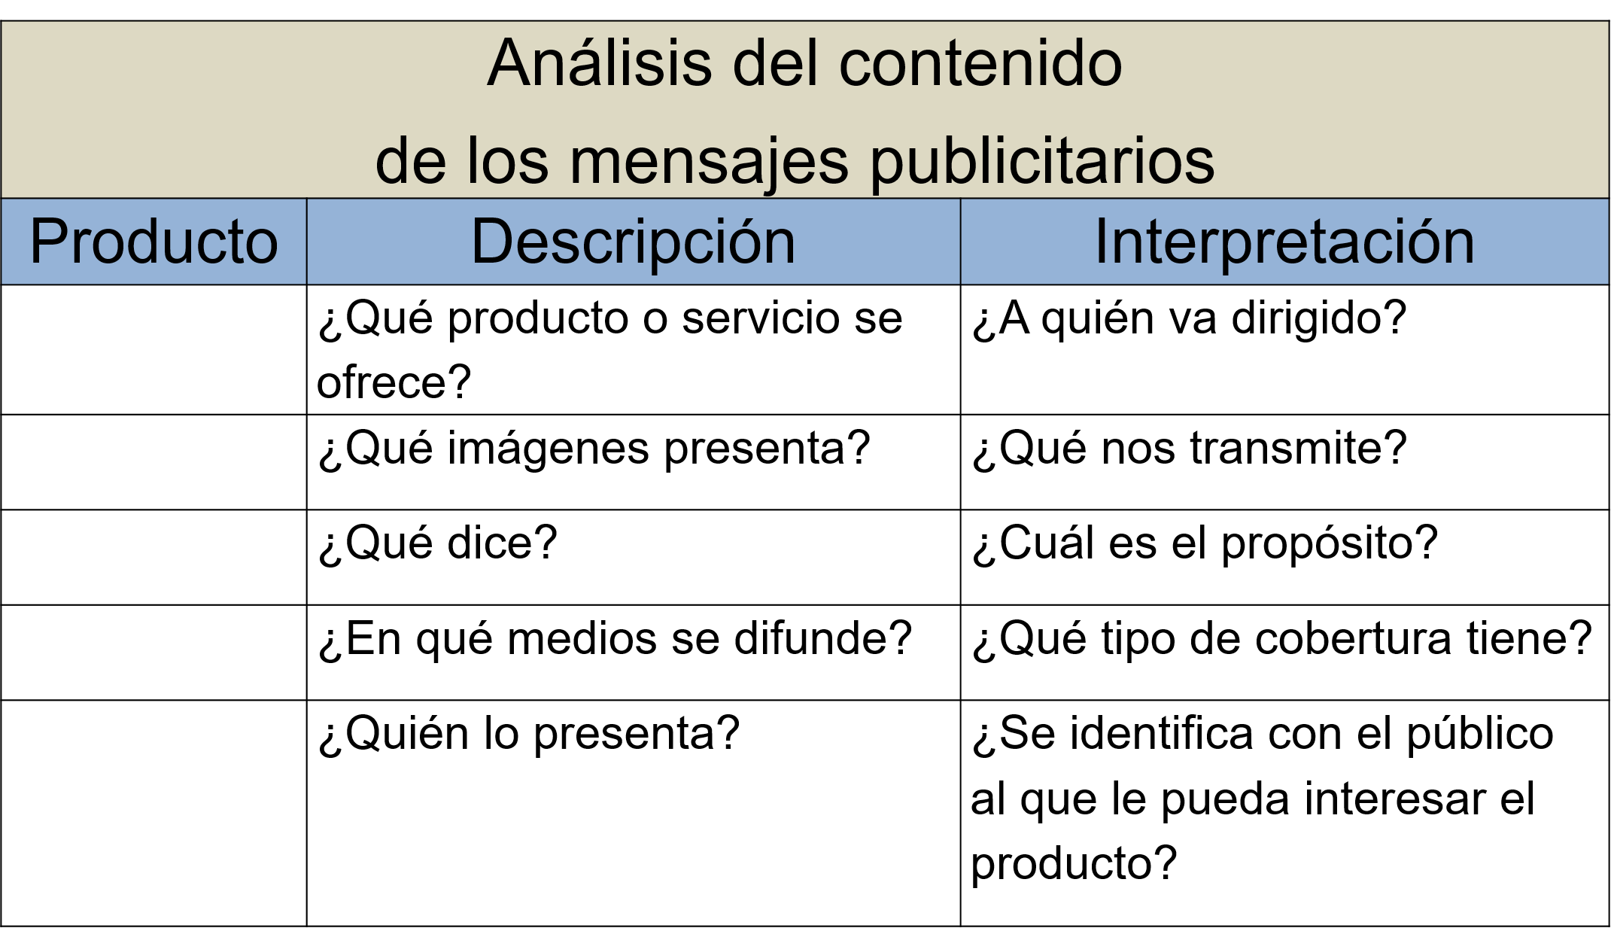

Para realizar tu análisis, puedes preguntar a tu familia o amistades, o bien, buscar algunos mensajes publicitarios que circulen en tu localidad. Una vez que realices esta actividad, te darás cuenta de las preferencias, opiniones y sobre todo los efectos y percepciones sobre los productos de consumo en su familia y su comunidad. Se te recomienda compartir las conclusiones de tu análisis con tu familia o las personas que están contigo.

Antes de terminar, recapitula los aspectos centrales de lo que has aprendido:

- Los mensajes publicitarios tienen como finalidad convencer al público de que compre o adquiera el producto o servicio que anuncia. Si son anuncios de tipo social, la finalidad es cambiar patrones de conducta en la sociedad.

- Los anuncios emplean diversos recursos lingüísticos y literarios para tratar de crear un efecto de placer en el consumidor, y que éste piense que el producto, servicio o propuesta que anuncian es la mejor opción ante una promesa o expectativa, aunque ésta sea creada muchas veces por el mismo anuncio.

- La información que presenta un anuncio publicitario puede coincidir con la realidad si el anuncio es de tipo social.

- Un consumidor responsable es aquel que sabe distinguir entre la información presentada en el anuncio publicitario y la realidad.

Si quieres reafirmar el aprendizaje de esta sesión o te quedaron algunas dudas de lo que has estudiado, puedes revisar tu libro de texto.

El Reto de Hoy:

Busca en revistas, periódicos o Internet algunos anuncios publicitarios de diferentes productos o servicios, tanto de productos y servicios comerciales como de campañas sociales.

Para cada anuncio, responde:

- ¿Cuál es la función del lenguaje que predomina en el anuncio?
- ¿Cuáles son los recursos lingüísticos y estilísticos que utiliza el anuncio?
- ¿Cuál es la diferencia que encuentras entre la información que presenta cada anuncio y la realidad?
- ¿Cuál es el impacto, que piensas que tiene el anuncio que elegiste en el receptor?

Comparte el resultado de tu análisis con tu familia y compañeros cercanos

¡Buen trabajo!

Gracias por tu esfuerzo.

Para saber más:

https://www.conaliteg.sep.gob.mx/

